COMPAGNIE SCHWESTERN speelt Schwe Schwes Schwester Schwestern
Luna, Winter, Toulouse en Jules De Cock zijn vier theatermakende zussen. In hun voorstelling ‘Schwe Schwes Schwester Schwestern’ vieren ze het (familie)leven op scène. Ze gaan in dialoog met elkaar en zoeken via universele thema’s, taal, beweging, muziek en audio naar hun verwachtingen en verlangens. Een voorstelling over loslaten en terugvinden. Over ouders zien scheiden en hun eigen weg zoeken in de liefde. Over vertrekken, én weer thuiskomen. Over Moskou.
Vier zussen samen op de planken, het is een uniek en prikkelend idee. Opgroeien in een groot gezin is één ding, er een voorstelling over maken is wat anders. De repetitiedagen beginnen tijdens de cornflakes met lauwe melk in de ochtend en eindigen in de grijze zetel van hun ouderlijk huis.

Winter: “Soms lijken we meer op elkaar dan we zouden willen toegeven, terwijl we op andere vlakken dan weer erg verschillen. Die dualiteit wilden we ook meenemen als thema in de voorstelling. We schijnen licht op dynamieken binnen onze familie en hoe we elkaar beïnvloeden in het opgroeien. Het is niet toevallig dat we alle vier in het theaterveld terechtkwamen.”
Wat begon als een oefening aan de toneelschool, werd een beklijvende en poëtische voorstelling over een sisterhood, die al vele harten beroerde en volgend seizoen de weg naar de schouwburg vindt.

Toulouse: “We wilden altijd al samen een voorstelling maken, maar we wilden het vooral niet over onszelf hebben. Toch werd snel duidelijk dat zelfs de gekste ideeën uit onze brainstormsessies altijd uitkwamen op onze band en onze dynamiek. We konden het er niet niet over hebben, dus besloten we het om te draaien en er juist volmondig ‘ja’ tegen te zeggen. Daardoor voelt het voor ons niet altijd als ‘spelen’, want ook op scène hebben we een natuurlijke manier van communiceren.”

Met een afwisseling tussen humor, authenticiteit, ontroering en verbeelding weten de zussen het publiek te raken. Een voorstelling maken over je familie, mét je dichte familie, hoe loopt zo’n samenwerking precies?
Jules: “We nemen alle vier geen blad voor de mond en zijn erg direct tegen elkaar. Door die eerlijkheid kom je zonder omwegen al snel tot de kern van wat je wil maken. Ook het feit dat we nog alle vier samenwonen en onze levens dus volledig parallel liepen was niet altijd eenvoudig. Terwijl ook daar veel schoonheid in zit: we stonden samen op, gingen samen slapen en ademden op hetzelfde ritme.”

Winter: “De gesprekken tijdens ons maakproces hebben me dichter bij mijn zussen gebracht en ik heb heel veel bijgeleerd. Niet alleen over ons, maar over familiestructuren in het algemeen. Dat vonden we ook belangrijk, dat we het onderzoek breder trokken.”

De try-outs zijn intussen achter de rug en hun tournee start dit najaar. En dat brengt wat spanning met zich mee…

Luna: “De voorstelling gaat over universele thema’s en balanceert op de dunne grens tussen spel en geen-spel. Wat is echt en wat niet? Het is heerlijk om daarmee te kunnen spelen. We raken thema’s aan die zich daar ook erg toe verlenen. Onze grote hoop is dat deze thema’s bij een onbekend publiek ook een snaar zullen raken. We kijken er enorm naar uit!”

De zussen sluiten af met de boodschap dat deze intensieve samenwerking hen aan het denken heeft gezet: hoe is het om het ouderlijk huis te verlaten? Kunnen we onze gedeelde (kinder)tijd stilaan afsluiten? Willen we dat, of willen we dat (nog) niet? Ontdek de dualiteit tussen deze gedachten in het wonderlijke stuk ‘Schwe Schwes Schwester Schwestern’.

- Meer informatie over de voorstelling en de speelperiode op
https://www.huubcolla.be/product/schwe-schwes-schwester-schwestern/
- Nog vragen? Contacteer ons via info@huubcolla.be
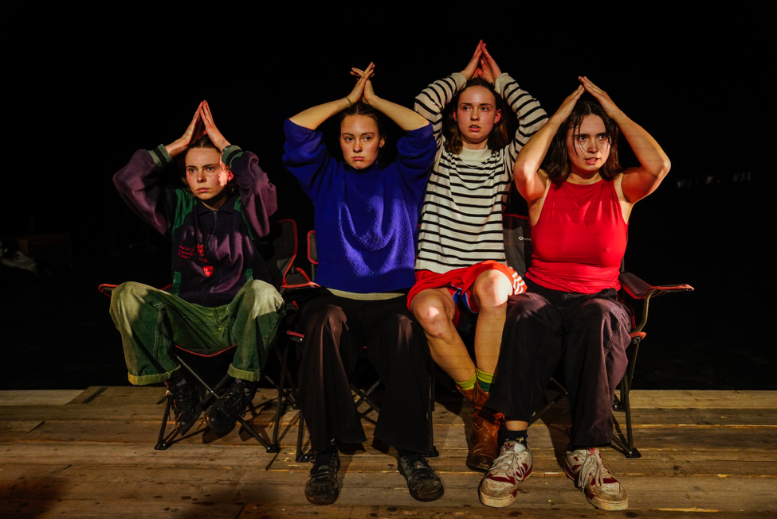
Luna, Jules, Toulouse en Winter De Cock

